



RÉSULTATS SEMESTRIELS fi0fi4

20 SEPTEMBRE 2024



### NOS INTERVENANTS



PHILIPPE DONCHE-GAY

PRÉSIDENT DIRECTEUR GÉNÉRAL

OLIVIER STÉPHAN

DIRECTEUR GÉNÉRAL ADJOINT FINANCES

PHILIPPE DONCHE-GAY

# SQLI AUJOURD’HUI



### SQLI EN 3 QUESTIONS



#### ACCOMPAGNER

LES GRANDES MARQUES INTERNATIONALES DANS LA CRÉATION DE VALEUR PAR LE DIGITAL.

#### CRÉER

DES EXPÉRIENCES INÉDITES ET ENGAGEANTES EN NOUS APPUYANT SUR LE MEILLEUR DES TECHNOLOGIES ET MÉTHODOLOGIES AINSI QUE SUR NOS COMPÉTENCES ET CONVICTIONS.

#### CONCEVOIR, DÉVELOPPER ET DÉPLOYER

DES ARCHITECTURES SOLIDES ET PERFORMANTES QUI AMÉLIORENT L'AGILITÉ DES ENTREPRISES, AUGMENTENT LEUR EFFICACITÉ ET FAVORISENT LEUR CROISSANCE.



### SQLI EN CHIFFRES



TALENTS



CHIFFRE D’AFFAIRES



INTERNATIONAL



PAYS



NOTATION ESG ETHIFINANCE



NOTATION ECOVADIS



ÉGALITÉ HOMME / FEMME



HAPPY TRAINEES



CAPITALISATION BOURSIÈRE



% DÉTENU PAR DBAY ADVISORS



COTATION SUR EURONEXT



CRÉATION





NOS CLIENTS



PHILIPPE DONCHE-GAY

# FAITS MARQUANTS



LES CHIFFRES CLÉS DU 1ER SEMESTRE fi0fi4



## 126,4 M€

+1% À DONNÉES COMPARABLES

## 9,9 M€

7,8% DU CHIFFRE D’AFFAIRES

(+1 PT EN DONNÉES RETRAITÉES)

## 20,3 M€

DONT 17,2 M€ DE RÉSULTAT DE CESSION



### UNE PERFORMANCE EN LIGNE AVEC LE MARCHÉ

10%

8%

VARIATION DU CHIFFRE D’AFFAIRES À DONNÉES COMPARABLES

6%

4%

2%

0%

-2%

-4%

-6%

-8%

-10%

(* ) 1 ER TRIMESTRE / / (* * ) 3 È ME TRIMESTRE

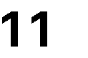

BENELUX

CROISSANCE :

RENTABILITÉ :

AUTRES (*)

CROISSANCE :

RENTABILITÉ :

### DES PERFORMANCES RÉGIONALES CONTRASTÉES

SUISSE (+SP)

CROISSANCE :

RENTABILITÉ :

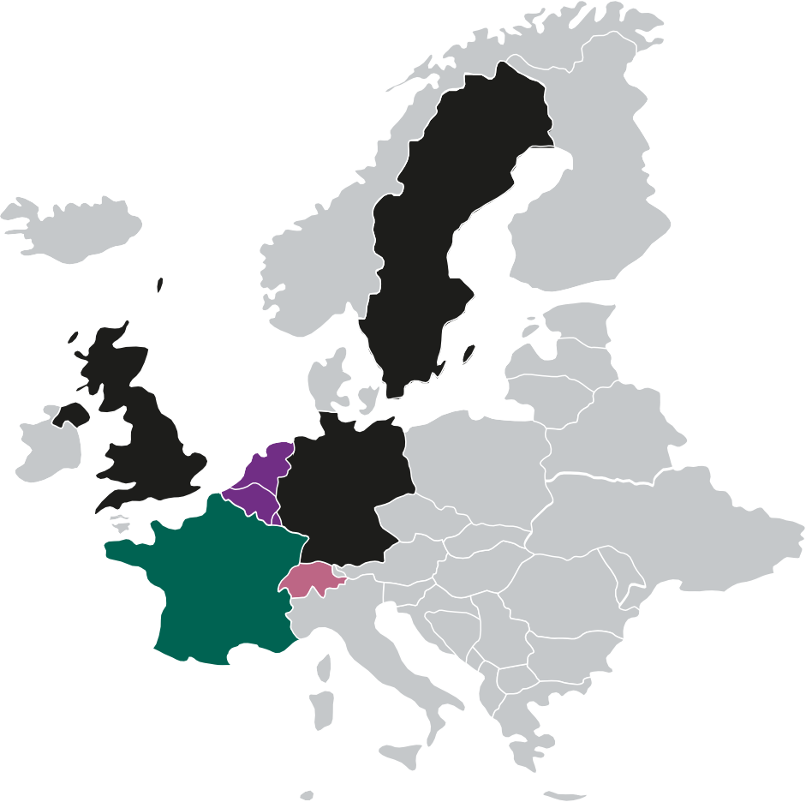

FRANCE

CROISSANCE :

RENTABILITÉ :

(* ) ALLEMAGNE + UK + NORDIC



### UN RECENTRAGE SUR LES PLATEFORMES D’EXPÉRIENCE

ACTIVITÉ DE FORMATION RENTABLE MAIS SANS SYNERGIE



13 M€ DE CHIFFRE D’AFFAIRES EN 2023

ET 50 COLLABORATEURS

ADOSSEMENT À UN SPÉCIALISTE DE LA FORMATION CAPABLE DE PORTER LES INVESTISSEMENTS DE CROISSANCE

CESSION FINALISÉE LE 5 AVRIL 2024 GÉNÉRANT UN IMPACT COMPTABLE NET (IFRS5) DE 17,2 M€



### UN RECENTRAGE SUR LES PLATEFORMES D’EXPÉRIENCE

SALESFORCE SUMMIT PARTNER



#TOP 5 CLASSEMENT EN FRANCE

70 COLLABORATEURS

250+ CERTIFICATIONS

120 CLIENTS

250+ PROJETS



### 3 ACQUISITIONS ÉTUDIÉES DANS LA DATA



AGENCE PARISIENNE

70 TALENTS

RÉFÉRENCE DANS L’ÉCOSYSTÈME

SALESFORCE

ACQUISITION RÉALISÉE

EN FÉVRIER 2024



AGENCE LONDONIENNE

25 TALENTS

EXPERT DES PLATEFORMES CLOUD ADOBE

PRIORITÉ DONNÉE À UNE COLLABORATION

COMMERCIALE

METEOR*

CABINET FRANÇAIS

1 300 TALENTS

TRANSFORMATION DES ENTREPRISES PAR LA DATA

ABANDON DU PROJET AU REGARD

DES VALORISATIONS RETENUES

(* ) NOM DE CODE

OLIVIER STÉPHAN

# PERFORMANCES FINANCIÈRES



### fi0fi4 : PROGRESSION DE LA RENTABILITE

CHIFFRE D’AFFAIRES MARGE OPÉRATIONNELLE COURANTE

DONNÉES CONSOLIDÉES AUDITÉES (EN MILLIONS D’EUROS)

1fi8,3

1fi6,4

1fi1,4

7,8%

7,7%

6,8%

2023 2023 retraité 2024 2023 2023 retraité 2024



### ÉVOLUTION DU CHIFFRE D’AFFAIRES

 CONSOLIDÉ

CARVE OUT D’ASTON (ACTIVITÉ ÉDUCATION)

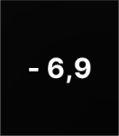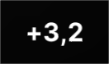

fi0fi3 TRAINING

LEVANA (5 MOIS)

DEVISES

ORGANIQUE

fi0fi4

DONNÉES CONSOLIDÉES AUDITÉES (EN MILLIONS D’EUROS)

* CROISSANCE RETRAITÉE : +4%

ACQUISITION DE LEVANA (SALESFORCE)

EFFET DEVISES

* PRINCIPALEMENT (CHF/C)

PROGRESSION « ORGANIQUE » DU CHIFFRE

D’AFFAIRES ENTRE 2023 ET 2024 : +1%



### ÉVOLUTION DU RÉSULTAT OPÉRATIONNEL COURANT

 CONSOLIDÉ

MOC RETRAITÉE (HORS ACTIVITÉ ÉDUCATION)

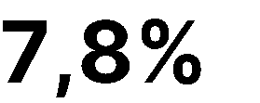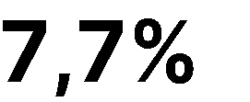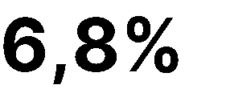

fi0fi3

fi0fi3

RETRAITÉ

fi0fi4

DONNÉES CONSOLIDÉES AUDITÉES (EN MILLIONS D’EUROS)

• +1 POINT

* IMPACT DU TAUX D’ACTIVITÉ AU S1
* FORTE DISCIPLINE DES COÛTS SG&A



### FOCUS SUR LA FRANCE

CHIFFRE D’AFFAIRES MARGE OPÉRATIONNELLE COURANTE

DONNÉES CONSOLIDÉES AUDITÉES (EN MILLIONS D’EUROS)

67,7

65,3

60,8

5,8%

4,1%

fi,0%

2023 2023 retraité 2024 2023 2023 retraité 2024



### FOCUS SUR L’INTERNATIONAL

CHIFFRE D’AFFAIRES MARGE OPÉRATIONNELLE COURANTE

DONNÉES CONSOLIDÉES AUDITÉES (EN MILLIONS D’EUROS)

61,0

60,6

60,6

11,7%

11,7%

9,9%

2023 2023 retraité 2024 2023 2023 retraité 2024



### COMPTE DE RÉSULTATS

RÉSULTAT NON COURANT 2023 :

DONNÉES CONSOLIDÉES AUDITÉES (EN MILLIONS D’EUROS)

|  |  |  |  |
| --- | --- | --- | --- |
| CM – IFRS | H1 2023 | H1  fi0fi3  retraité | H1 2024 |
| CHIFFRE D’AFFAIRES | 128,3 | 121,4 | 126,4 |
|  |  |  |  |
| Résultat non courant | (3,2) | (3,2) | (3,1) |
| RÉSULTAT OPÉRATIONNEL / EBIT | 6,7 | 5,1 | 6,8 |
| Résultat Financier | (1,6) | (1,6) | (2,2) |
| Autres charges et produits financiers | (0) | (0,1) | (0,1) |
| Impôt Sociétés | (1,7) | (1,4) | (1,4) |
|  |  |  |  |
| Résultat Activités non Poursuivies |  | 1,3 | 17,2 |

* 1,7 MC LIÉS AUX PROJETS D’ACQUISITIONS
* ≈1% DU CHIFFRE D’AFFAIRES EN RYTHME DE

CROISIÈRE

COÛT DE LA DETTE

* AUGMENTATION LIÉE À LA SOUSCRIPTION D’EMPRUNTS POUR ACQUISITION DE LEVANA







### FLUX DE TRÉSORERIE

IMPACT DES COÛTS NON RÉCURRENTS (# 3 M€)

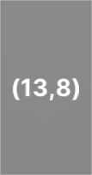DECALAGE GROS CLIENT RENEW (# 4 M€), EO (3M€), CIR (2M€), BAISSE FACTOR (2,5M€)



DONNÉES CONSOLIDÉES AUDITÉES (EN MILLIONS D’EUROS)









(HORS IFRS16)

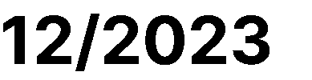

(* ) NET DES CONCOURS BANCAIRES COURANTS



### BILAN / ACTIF

* GOODWILL : COMPTABILISATION DE L'ACQUISITION DE

DONNÉES CONSOLIDÉES AUDITÉES (EN MILLIONS D’EUROS)

|  |  |  |
| --- | --- | --- |
| CM – IFRS | H1 2023 | H1 fi0fi4 |
| Goodwill | 89,2 | 98,6 |
| Actifs d’impôt différé | 0,0 | 0,1 |
| Actifs d’impôt (crédits d’impôt CICE, CIR) | 3,6 | 5,0 |
| Biens mis en location (IFRS 16) | 16,5 | 22,7 |
| Autres actifs non courants | 18,7 | 17,3 |
|  |  |  |
| Comptes clients | 73,0 | 76,6 |
| Autres actifs courants | 24,7 | 30,4 |
| Trésorerie et équivalents de trésorerie | 22,1 | 24,7 |

LEVANA ET SORTIE DE LA VNC DE L’ACTIVITÉ ÉDUCATION

* VALORISATION DU NOUVEAU BAIL (IFRS 16)
* ENCOURS CLIENTS

‐ GLISSEMENT DE QUELQUES CLIENTS FRANÇAIS

ET INTERNATIONAUX

* SOLIDE NIVEAU DE TRÉSORERIE





### BILAN / PASSIF

* + PROGRESSION RÉGULIÈRE DES FONDS PROPRES ACCENTUÉE PAR LA VENTE DE L’ACTIVITÉ ÉDUCATION

DONNÉES CONSOLIDÉES AUDITÉES (EN MILLIONS D’EUROS)

|  |  |  |
| --- | --- | --- |
| CM – IFRS | H1 2023 | H1 fi0fi4 |
|  |  |  |
| Emprunts à long terme | 26,3 | 36,1 |
| Obligations locatives > 1 an (IFRS 16) | 11,2 | 19,5 |
| Autres passifs non courants | 3,2 | 7,1 |
|  |  |  |
| Emprunts à court terme | 5,0 | 0,8 |
| Obligations locatives < 1 an (IFRS 16) | 6,5 | 5,3 |
| Comptes fournisseurs | 20,1 | 23,6 |
| Autres passifs courants | 59,1 | 52,3 |

* + AUGMENTATION DE LA DETTE FINANCIÈRE LT

LIÉE À L’ACQUISITION DE LEVANA (SALESFORCE)

* + ENGAGEMENTS LIÉS AU NOUVEAU BAIL DU SIÈGE

DE LEVALLOIS (IFRS 16)





### DETTE FINANCIÈRE NETTE

* + PAS RECOURS À L’AFFACTURAGE
  + EFFET DE LEVIER TRÈS RAISONNABLE

DONNÉES CONSOLIDÉES AUDITÉES (EN MILLIONS D’EUROS)

|  |  |  |
| --- | --- | --- |
| CM – IFRS | H1 2023 | H1 2024 |
| FONDS PROPRES | 116,3 | 133,7 |
| DETTE BRUTE | 26,3 | 36,9 |
| Trésorerie et équivalents de trésorerie | 16,9 | 24,7 |
| DETTE NETTE | 9,4 | 12,2 |

* + - GEARING < 10%
    - DETTE NETTE / EBITDA12 MOIS =0,5
  + CAPACITÉS ADDITIONNELLES MOBILISABLES
    - CRÉDIT CAPEX : 11 MC
    - CRÉDIT REVOLVING : 10 MC



* + - RÉSERVE D’AFFACTURAGE : 12 MC
  + REMBOURSEMENT POST-CLÔTURE SEMESTRIELLE

DE 20 M€ DE LIGNE DE FINANCEMENT LT



### PERFORMANCE EXTRA-FINANCIÈRE

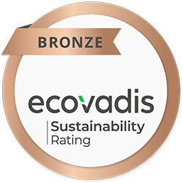ÉTHIQUE

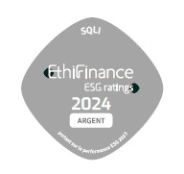

GOUVERNANCE

73

68

/100

75 SOCIAL

35

PARTIES PRENANTES EXTERNES

90

ACHATS RESPONSABLES

SOCIAL & DROITS HUMAINS

ENVIRONNEMENT

60

50

62

/100

70

60

ENVIRONNEMENT

SQLI Benchmark

SQLI Benchmark

PHILIPPE DONCHE-GAY

# PERSPECTIVES



### RALENTISSEMENT DE LA CROISSANCE DU MARCHÉ

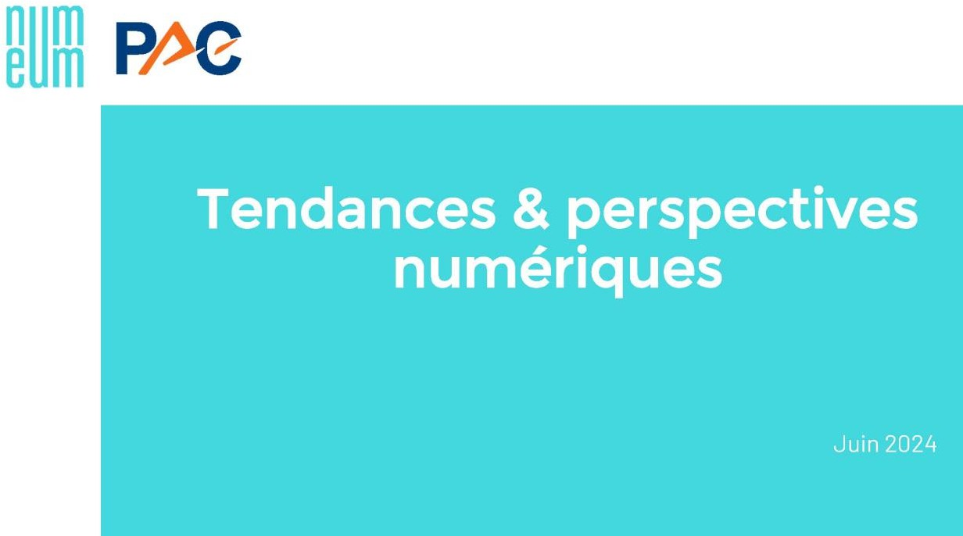ESN

+4,1%

+fi,1%

2023 2024e



### RENFORCEMENT DU MANAGEMENT DES OPÉRATIONS

Chairman & CEO



Philippe Donche-Gay

CFO

Olivier Stephan

COO

Erwan Le Duff

CPTO

Claire Leblanc Mason

MD FRANCE

Thierry Mileo

MD INTERNATIONAL

Renaud Detcheverry

MD MAROC

Eric Chanal

PHILIPPE DONCHE-GAY

# PROJET D’OFFRE PUBLIQUE D’ACHAT



### UN CAPITAL LARGEMENT CONTRÔLÉ



 DBAY Advisors  Moneta AM

0,1%

12,4%

1,6%

2,5%

83,5%

 Salariés  Flottant

 Autocontrôle

* COURS (17/09/2024) : 39,40 €
* NOMBRE D’ACTIONS : 4 667 856
* CAPITALISATION BOURSIÈRE : 184 M€
* VOLUME MOYEN DE TITRES ÉCHANGÉS QUOTIDIENNEMENT :
  + 250 JOURS : 404
  + 180 JOURS : 374
  + 120 JOURS : 262



### CARACTÉRISTIQUES DU PROJET D’OFFRE

* + - PRIX DE L’OFFRE : 54,00 € PAR ACTION SOIT UNE VALORISATION POUR 100% DU CAPITAL DE SQLI DE 252 M€
    - PRIME* : 37% SUR LE COURS AU DERNIER JOUR DE COTATION

33% SUR LE COURS MOYEN PONDÉRÉ PAR LES VOLUMES À SOIXANTE JOURS

31% SUR LE COURS MOYEN PONDÉRÉ PAR LES VOLUMES À SIX MOIS

* + - ENGAGEMENTS DE CESSION D’AMIRAL GESTION ET D’APPORT DE MONETA AM ET PLUSIEURS SALARIÉS POUR UN TOTAL DE 5,1% DU CAPITAL ET 4,9% DES DROITS DE VOTE THÉORIQUE
    - INTENTION DE MISE EN ŒUVRE DU RETRAIT OBLIGATOIRE SI LE SEUIL DE 90% EST ATTEINT À L'ISSUE DE L'OFFRE
    - DÉSIGNATION D’UN EXPERT INDÉPENDANT (CABINET CROWE HAF, REPRÉSENTÉ PAR OLIVIER GRIVILLERS ET MAXIME HAZIM) ET CONSTITUTION D’UN COMITÉ AD HOC AU SEIN DU CONSEIL D’ADMINISTRATION**

(* ) PRIMES CALCULÉES AU DERNIER JOUR DE COTATION AVANT ANNONCE D E L’ OFFRE ( 39 , 40 C)

(* * ) COMPOSÉ DE BRAND & RETAIL REPRÉSENTÉE PAR MADAME NATHALIE MESNY ( PRÉSIDENTE DU COMITÉ AD HOC),

MADAME ARIEL STEINMANN ET MONSIEUR PHILIPPE DONCHE- GAY



### CALENDRIER INDICATIF DU PROJET D’OFFRE

* + - 20 SEPTEMBRE 2024 : DÉPÔT DU PROJET D’OFFRE & DU PROJET DE NOTE
    - MI-OCTOBRE 2024 : DÉPÔT DU PROJET DE NOTE EN RÉPONSE
    - 5 NOVEMBRE 2024 : DÉCLARATION DE CONFORMITÉ
    - 7 NOVEMBRE 2024 : OUVERTURE DE L’OFFRE
    - 27 NOVEMBRE 2024 : CLÔTURE DE L’OFFRE
    - 28 NOVEMBRE 2024 : RÉSULTATS DE L’OFFRE

DÈS LA REPRISE DE COTATION À L’ISSUE DU DÉPÔT D’OFFRE, SYNSION BIDCO

AURA LA POSSIBILITÉ D’ACQUÉRIR DES TITRES SUR LE MARCHÉ

DANS LA LIMITE DE 30% DES TITRES VISÉS

PAR LE PROJET D’OFFRE

# QUESTIONS & RÉPONSES



RÉSULTATS SEMESTRIELS 2024

### LEXIQUE FINANCIER

ROC : résultat opérationnel courant

MOC : marge opérationnelle courante (en % du chiffre d’affaires)

EBITDA : résultat avant éléments non courants, intérêts, impôts

et amortissements (hors IFRS 16)

LTIP : plan d’incentive à long-terme

RÉSULTATS SEMESTRIELS 2024

